**Course Kronos**

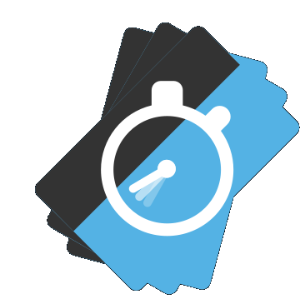

**Compte Rendu**

**LAURENT Pierre LORCY Vincent 12/11/2021**

***Sommaire***

* **Cahier des Charges**
* **Choix Technologiques**
* **Croquis**
* **Diagramme de Gant**
* **Devis**
* **Conclusion**

**Cahier Des Charges**

**Objectif :**

L’Objectif de Course Kronos est de chronométré les coureurs d’une course avec prise en charge des éventuelles étapes et d’afficher leurs temps sur différent afficheurs, tout ça avec via des cartes PCSC.

**Liste des matériels et logiciels :**

-Visual Studio Code (VS Code)

-GitHub

-Inkscape

-Node

-Electron

-PCSC lite

-Mini CSS

**Taches :**

Création d’une application permettant d’enregistré les coureurs et d’afficher leurs temps sur différent afficheur.  
Réalisation d’un afficheur qui visualise les temps et les noms des coureurs.

Organisation d’un Github pour tout le programme et l’administratif

**Choix Technologiques**

Nous avons choisi Node.js et Electron car il s’interférait bien avec PCSC lite de plus cela nous permettait de nous former a cette nouvelle technologie.

**Croquis**

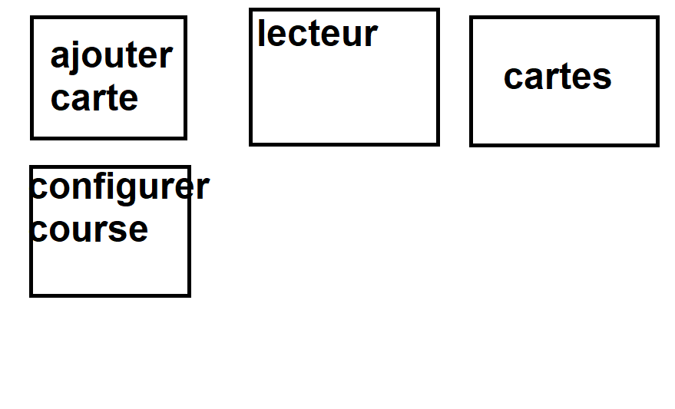

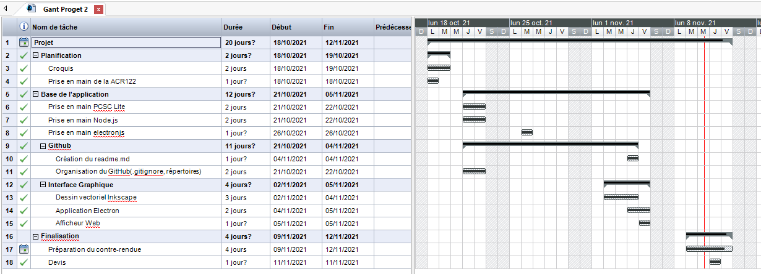**Diagramme de Gant**

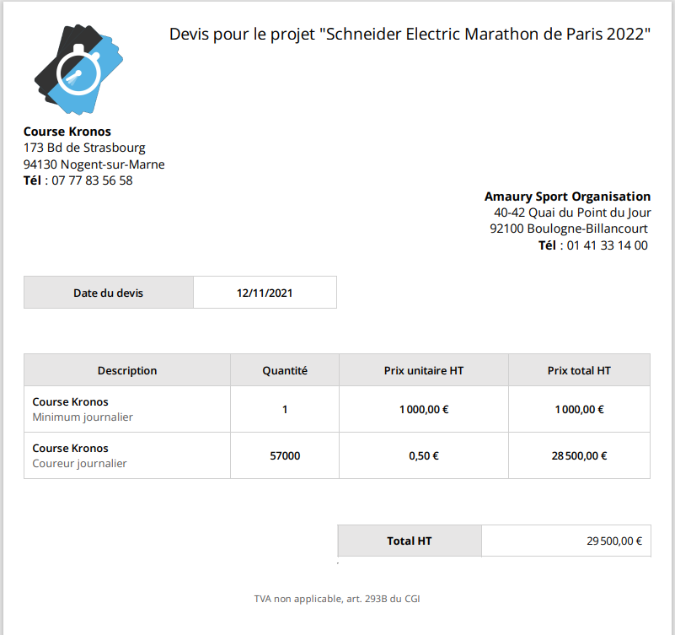**Devis**

**Conclusion**

Bien qu'un important travail à la maison ait été effectué, le projet n'a pu être mené à terme. Cependant, l'interface graphique est opérationnelle et l'interfaçage avec le lecteur de carte est aussi opérationnel, il ne reste finalement pas grand-chose de très technique à terminer, le plus compliqué est donc terminé. Nous sommes tout de même très satisfaits de notre travail compte tenu du temps imparti (une dizaine d'heures) pour trouver une idée, me familiariser avec les technologies nécessaires (Node.js, electron et PCSC lite), et réaliser le projet. Il suffirait de quelques heures de travail avec le matériel pour finir ceci. J'ai pu me familiariser avec node.js (Que je n'avais utilisé qu'une seule fois auparavant pour faire un client Alexa lors de mon stage) et electron. Qui sont de super technologies.